

UNIDAD DE TRABAJO Nº 4 : TÉCNICAS BÁSICAS DE CALIDAD

Actividad Nº 4.5 Diagramas de pareto y de dispersión

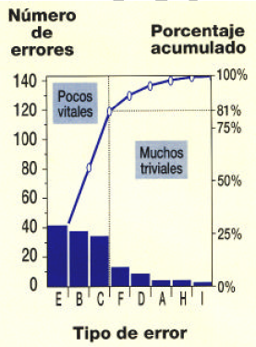
1.- Analizar la información relativa a los Diagramas de Pareto, que se explican en las página 82 del libro de texto..

Analizar los casos prácticos 3, y 5 de las páginas 82, 83 y 84, indicando por escrito la utilidad de esta herramienta:

Se recomienda analizar los casos prácticos nº 4 del libro de texto de las páginas 84.

Realizar el ejercicio Nº 10 del libro de texto presentando el gráfico del modo adjunto.
Indica la reflexión del resultado.

2.- Analizar la información relativa a los Diagramas de Dispersión, del apartado F del tema Nº 4 del libro de texto.

Contestar por escrito a las siguientes preguntas:

- Define Cual es la utilidad de esta herramienta.
- Realiza el diagrama de dispersión de los su puestos que a continuación se indican, y realiza por escrito las conclusiones que se pueden sacar en cada una de ellas.

Veloc. m/min. | 1 | 2 | 3 | 4 | 5 | 6 | 7
% piezas defect | 2 | 2 | 2 | 3 | 4 | 5 | 6
Temperatura ºC | 20 | 30 | 40 | 50 | 60 | 70 | 80
% piezas defect | 3 | 3 | 3 | 3 | 3 | 3 | 3
Variable A | 2 | 3 | 4 | 5 | 6 | 7 | 8
Variable B | 8 | 7 | 9 | 3 | 4 | 2 | 6

- Analizar la información complementaria que se aporta con esta actividad y especifica las nuevas aportaciones que obtenemos respecto a las analizadas del libro de texto.

